扫雷外挂 说明文档

一、概述
该扫雷外挂具有自动扫雷和手动扫雷的功能，能智能判断地雷的具体位置并拥有特殊的智能排雷的功能，可使外挂拥有更低的失败概率，且具有较好的效率与直观的状态显示，完全支持默认的三种扫雷形式（初级、中级与高级），拥有鼠标区域映射，能与Windows®扫雷^{TM*} 程序高度兼容。

二、系统要求
1．Microsoft Windows® XPTM Professional
2．Microsoft Windows®扫雷TM XP Edition

三、程序界面
1．程序总体外观
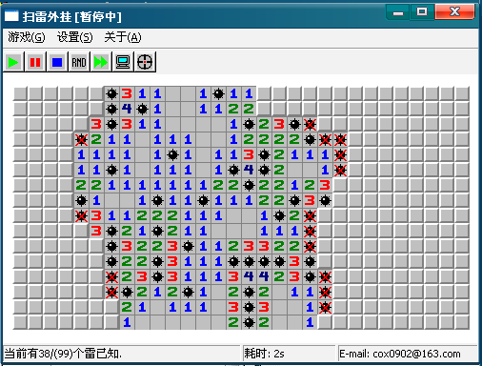
2．功能简介
（1）标题栏
标题栏 | 状态
 | 外挂初始化完毕就绪状态
 | 手动扫雷状态
 | 外挂暂停状态
 | 自动扫雷状态
（2）菜单栏
菜单项 | 功能
 | 游戏的基本操作
 | 开始自动扫雷
 | 暂停自动扫雷
 | 清理整个雷区，重新开始扫雷
 | 退出扫雷外挂
 | 外挂的基本设置
 | 基本的外挂设置（不可用）
 | 重新启动扫雷程序或获得扫雷程序的焦点
 | 外挂的相关信息
 | 外挂帮助
 | 外挂版权信息
（3）工具栏
工具栏 | 功能
 | 开始排雷，一次只进行一遍排雷
 | 暂停扫雷外挂（自动扫雷暂停）
 | 重新开始扫雷
 | 随机点击雷区
 | 智能排雷
 | 自动扫雷
 | 重新启动扫雷程序或获得扫雷程序的焦点
（4）客户区（雷区）
状态 | 状态解释
 | 未知的雷区，无法判定是否有雷（可通过随机打开雷区）
 | 已知的雷区，周围8个区域中有且仅有1个雷
 | 已知的雷区，周围8个区域中有且仅有2个雷
 | 已知的雷区，周围8个区域中有且仅有3个雷
 | 已知的雷区，周围8个区域中有且仅有4个雷
 | 已知的雷区，周围8个区域中有且仅有5个雷
 | 已知的雷区，周围8个区域中有且仅有6个雷
 | 已知的雷区，周围8个区域中有且仅有7个雷
 | 已知的雷区，周围8个区域中全部是雷
 | 已知的雷区，该区域与周围8个区域中都没有雷
 | 已知的雷区，该区域有一个雷
 | 不确定的状态（点击重获焦点）
 | 已知的雷区，该区域没有雷
 | 已知的雷区，该区域有一个雷（在单次游戏结束的时候）
 | 已知的雷区，该区域有一个雷且被踩到（单次游戏结束）
 | 不确定的错误状态（点击重获焦点或重新启动外挂程序）
（5）状态栏
状态栏 | 状态解释
 | 当前雷区雷的个数/总数
 | 当次自动扫雷耗时
3、功能约束
（1）要使用扫雷外挂，必须启动Windows®扫雷TM程序并保证后者必须处于任何窗口之上，同时不要把原程序移出屏幕区域，当扫雷外挂启动的时候会自动启动扫雷程序，也可以通过或重新获得焦点；
（2）当客户区出现时，请通过或重新获得焦点；
（3）客户区只能接受鼠标左键消息，当踩中雷时，外挂会自动重新开始游戏；
（4）当扫雷外挂正在自动扫雷的过程中，请不要在原程序上随便点动。

四、程序核心
1、编译环境
（1）Microsoft® Visual C++TM 6.0 SP3；
（2）Microsoft® Windows® SDK。
2、程序模块
主消息循环
CASE GAME_BEGIN
CASE GAME_OVER
CASE GAME_AI
CASE GAME_AIRUN
初始化& BombInit()
GAME_BEGIN
BombMain()
AIClick()
BombMain()
RandClick() or AIClick()
BombMain()
MouseDown()
UpdateState()
核心模块
驱动模块
基础模块
图[1] 程序总模块
Microsoft®
Windows®
Platform
Message
Management
System TM
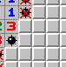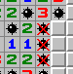 3．核心技术详解
UpdateState
基础模块
GetInfo
GetBombPos
已知雷区计数
客户区域重绘
（0，0）
（16，16）
（8，8）
（8，4）
（1，8）
像素获取技术
智能排雷计算
图[2] 程序核心技术
（1）像素获取技术
在Windows API中提供了一个可以获得其他窗口句柄的方法：
WINUSERAPI HWND WINAPI FindWindow ( LPCSTR lpClassName , LPCSTR lpWindowName)
在程序中若获得了句柄后，便可以对该句柄对应的窗体进行操作，而该API函数可 以只通过程序的标题栏便可找到目标程序的句柄（该方法只对标题栏不变的程序有效）。 通过句柄，我们可以用GetDC获得该句柄对应的设备上下文，进而可通过常用的函数 GetPiexl获得对应点的颜色。
对每一个雷区，使用了3个特殊点进行类型识别，以判断该雷区的类型，该3点的 颜色与对应的类型如下表所示：
类型 | Point(8,8) | Point(1,8) | Point(8,4)
 | 12632256 | 16777215 | -
 | 16711680 | - | -
 | 32768 | - | -
 | 255 | - | -
 | 8388608 | - | -
 | 128 | - | -
 | 8421376 | - | -
 | 12632256 | 0 | -
 | 8421504 | - | -
 | 12632256 | - | -
 | 0 | - | -
 | - | - | -
 | 0 | 255 | -
（2）智能排雷计算
整个排雷算法分为两轮。
第一轮，遍历整个雷区，按照已知雷区的提示数字，按照从1到8的顺序，依次 统计八方向的未打开区域个数，若未打开区域个数与提示数字相同，将其未打开区域标 志置为已知为雷；
第二轮，第二次遍历整个雷区，同样按照已知雷区的提示数字，按照从1到8的顺 序，依次统计八方向的已知为雷的个数，若已知为雷的个数与提示数字相同，将其未打 开区域标志置为已知没有雷。
两轮排雷的过程中，由于都是从提示数字的1到8的顺序开始，故不会出现误判， 少判的情况。
五、源程序
（参见源程序文件）

*注：
Windows®扫雷TM、Microsoft Windows® XPTM和Microsoft® Visual C++TM是Microsoft的注册商标

